
Estado do Tocantins
Poder Legislativo

EXCELENTÍSSIMO SENHOR PRESIDENTE DA ASSEMBLEIA LEGISLATIVA DO ESTADO DO TOCANTINS.

Requer ao Presidente da Assembleia Legislativa do Tocantins o envio de expediente ao Senhor Secretário da Saúde do Estado do Tocantins, que intensifique as políticas públicas de conscientização e tratamento das doenças raras.

O Deputado que o presente subscreve vem nos termos regimentais desta Augusta Casa de Leis, após anuência do Plenário vem requerer a Vossa Excelência o envio de expediente ao Senhor Secretário da Saúde do Estado do Tocantins, que intensifique as políticas públicas de conscientização e tratamento das doenças raras.

JUSTIFICATIVA

O conceito de Doença Rara (DR), segundo a Organização Mundial de Saúde (OMS), é a doença que afeta até 65 pessoas em cada 100 mil indivíduos, ou seja, 1,3 para cada 2 mil pessoas. Na União Europeia, por exemplo, estima-se que 24 a 36 milhões de pessoas têm doenças raras. No Brasil há estimados 13 milhões de pessoas com doenças raras, segundo pesquisa da Interfarma.
Segundo o Ministério da Saúde, atualmente existem no Brasil cerca de 240 serviços que oferecem ações de assistência e diagnóstico. No entanto, por se tratarem de doenças raras, muitas vezes elas são diagnosticadas tardiamente. Além disso, os pacientes geralmente encontram dificuldades no acesso ao tratamento.

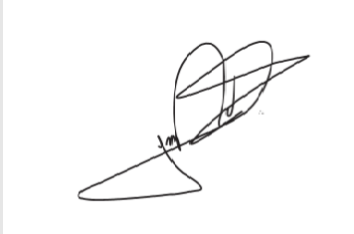
JORGE FREDERICO
Deputado Estadual

